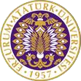

T.C.
ATATÜRK ÜNİVERSİTESİ
TOPLUMSAL DUYARLILIK PROJELERİ UYGULAMA VE ARAŞTIRMA MERKEZİ

Spor Yapalım Mı?
Proje Kodu: 611BC804600AC
SONUÇ RAPORU

Danışman:
Doç. Dr. Reyhan KELEŞ (İlahiyat Fak.)
Proje Yürütücüsü:
Doç. Dr. Esra HACIMÜFTÜOĞLU (İlahiyat Fak.)
Araştırmacılar:
Ümmühan DAŞTAN
Elif ÖZCAN

Eylül, 2021
ERZURUM
İÇİNDEKİLER
Önsöz 2
Özet 3
Materyal ve Yöntem 4
Proje Uygulamasına Ait Görseller 5
Sonuçlar 9

ÖNSÖZ
Spor çocuklar üzerinde olumlu etkiler bırakan bir aktivitedir. Spor, fiziksel olduğu kadar psikolojik anlamda da çocuk gelişiminde önemli bir yere sahiptir. Moral gelişim, davranış sorumluluğu, başarılabilen hedefler, kurallar vb. pek çok hususta spor yapan kişide farkındalık oluşur. Bu sayede hem bedenen hem de ruhen sağlıklı bireylerin gelişimine katkı sağlanır. “Spor Yapalım Mı?” projesi ile Erzurum Yakutiye ilçesi Güzelova mahallesi Tenzile Erdoğan Yatılı Kur'an Kursu’ndaki çocukların kursta geçirdikleri zamanda spor yapabilmelerine imkân tanınmak istenmiştir. Erzurum gibi kış şartlarının ağır geçtiği bir şehirde kapalı alanda çocukların eğlenerek yapabilecekleri spor aktivitesi, çocukları ders dışı zamanlarının kalitesinin artmasına ve gelişimlerine katkı sağlayacaktır.

ÖZET
"Spor Yapalım Mı?" projesi ile Yakutiye ilçesi Güzelova mahallesi Tenzile Erdoğan Kur'an Kursu’nda bulunan öğrencilerin spor yapmaları hedeflenmektedir. Tenzile Erdoğan Kur’an Kursu’nda eğitim gören çocuklar hafızlık süresi boyunca yatılı kalmaktadırlar. Dolayısıyla kurs içerisinde ders dışında da çokça zamanları olmaktadır. Bu süre zarfında öğrencilerin hem bedensel gelişimlerine spor yaparak katkı sağlaması hem de eğlenceli bir aktivite olması açısından spor malzemeleri alınması planlanmaktadır. Hafızlık gibi uzun ve zorlu bir eğitimden geçen öğrencilerin özellikle ders dışı zamanlarında enerjilerini harcayacakları, eğlenmelerini sağlayacak etkinliklere ihtiyaç duyulmaktadır. Ders aralarını veya dersten ayrı kalan zamanlarını spor yaparak ve eğlenerek geçiren çocukların derslere karşı ilgisi artmaktadır. Kursta geçirilen zamanın güzel olması, öğrencilerin kursa ilgisini artırmaktadır. Bunun için de çeşitli materyallere ihtiyaç duyulmaktadır. Bu proje ile hafızlık yapan öğrencilerin bulundukları ortama masa tenisi oynamalarına imkân sağlayacak malzemelerin alınarak kurs ortamının eğlenceli hale getirilmesi ve spor yapmaya teşvik edilmeleri amaçlanmaktadır.

Anahtar Kelimeler: Spor, Gelişim, Aktivite

MATERYAL VE YÖNTEM

Araştırmanın Türü
Bu çalışma bir Toplumsal Duyarlılık Projesi’dir.

Araştırmanın Yapıldığı Yer ve Zaman
Proje ekibi tarafından "2021-08-24", "2021-09-24" tarihleri arasında Erzurum Yakutiye ilçesi Güzelova Mahallesi Tenzile Erdoğan Kur'an Kursu’nda gerçekleştirilmiştir. Etkinlik tarihi: 23.09.2021

Projenin Uygulanışı
Projenin hazırlık aşamasında Erzurum Yakutiye ilçesi Güzelova Mahallesi Tenzile Erdoğan Kur'an Kursu’nun müdürü ile irtibata geçilmiş ve toplantı yapılmıştır. Toplantı sonucunda kursta hafızlık eğitimi gören çocukların ders aralarında veya boş zamanlarında çeşitli aktivitelere ihtiyaç duyduğu belirtilmiştir. Kurs müdürü çocukların özellikle kış şartlarında kurs içerisinde spor yapabilme imkânlarının olmadığını belirtmiştir. Bu yüzden salon sporu olan masa tenisini oynamayı sağlayabilecek malzemelerin alınması ile bu ihtiyacın giderilebileceği belirlenmiştir. Sonrasında en uygun fiyat araştırması yapılarak malzemeler temin edilmiş, Güzelova Mahallesi Tenzile Erdoğan Kur’an Kursu’na teslim edilmiştir. Teslim edilirken öğrencilerle de bir etkinlik düzenlenmiştir. Toplumsal Duyarlılık Projeleri Uygulama Ve Araştırma Merkezi etiket yazıları alınan materyallere yapıştırılmıştır. Etkinlik alanına bu projenin Atatürk Üniversitesi Toplumsal Duyarlılık Projeleri Uygulama Ve Araştırma Merkezi tarafından desteklendiğini ifade eden bir yazı yerleştirilmiştir.
Proje çalışmaları tamamlandıktan sonra projede alınan materyaller öğrencilerin kullanımına sunulmak üzere kurs idaresine teslim edilmiştir.

PROJE UYGULAMASINA AİT GÖRSELLER

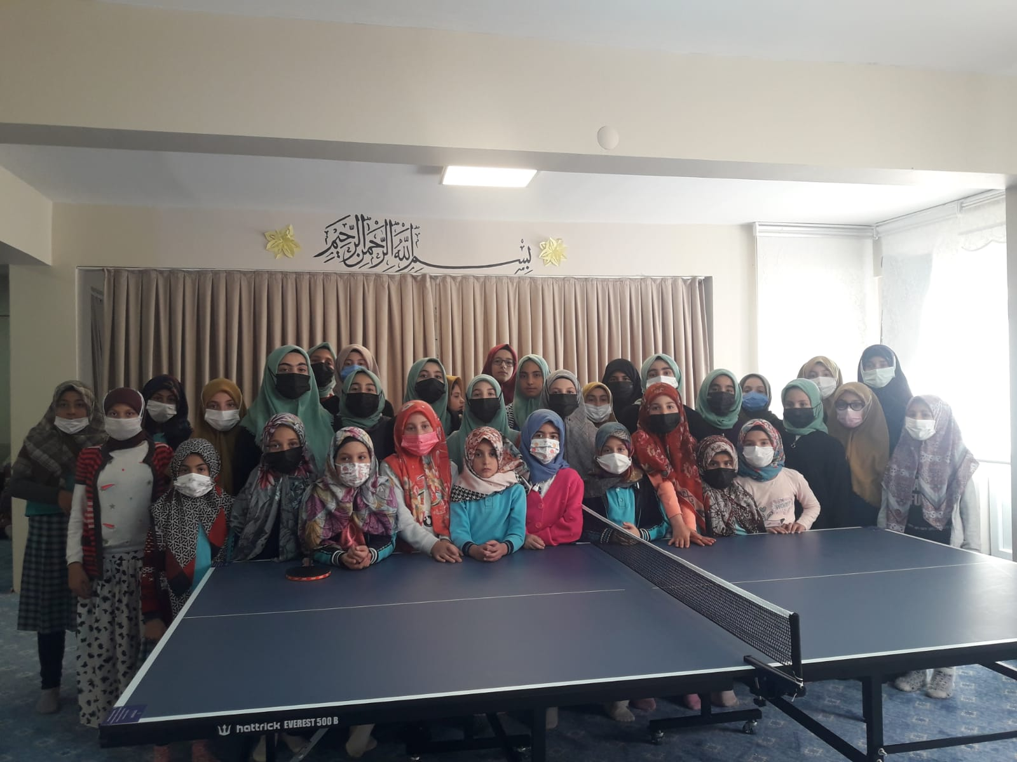

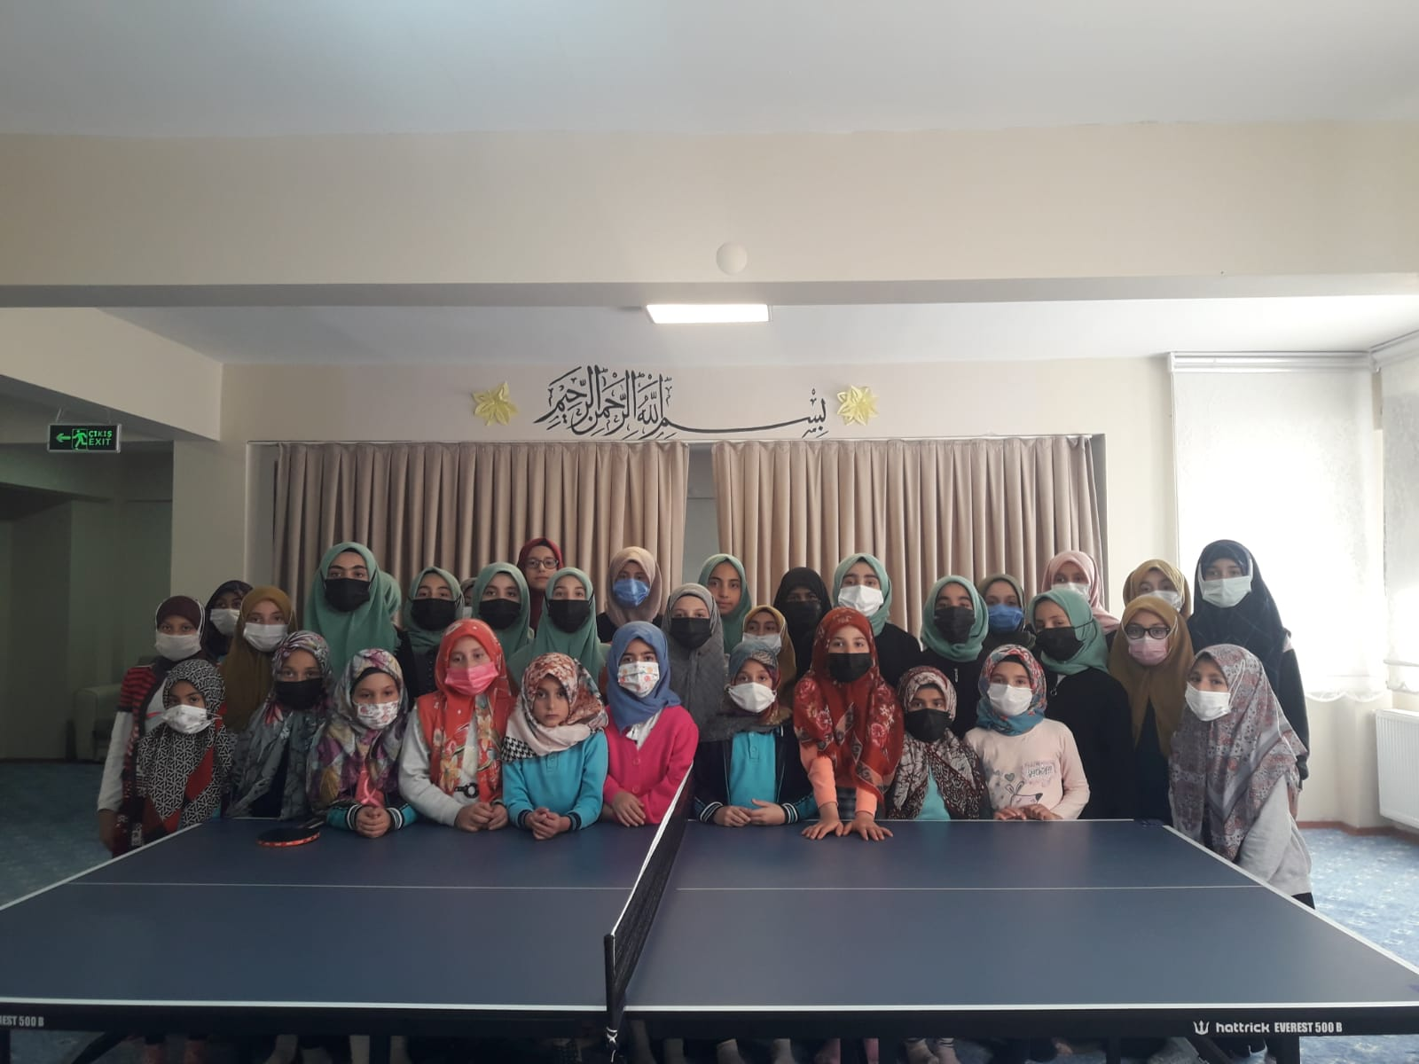

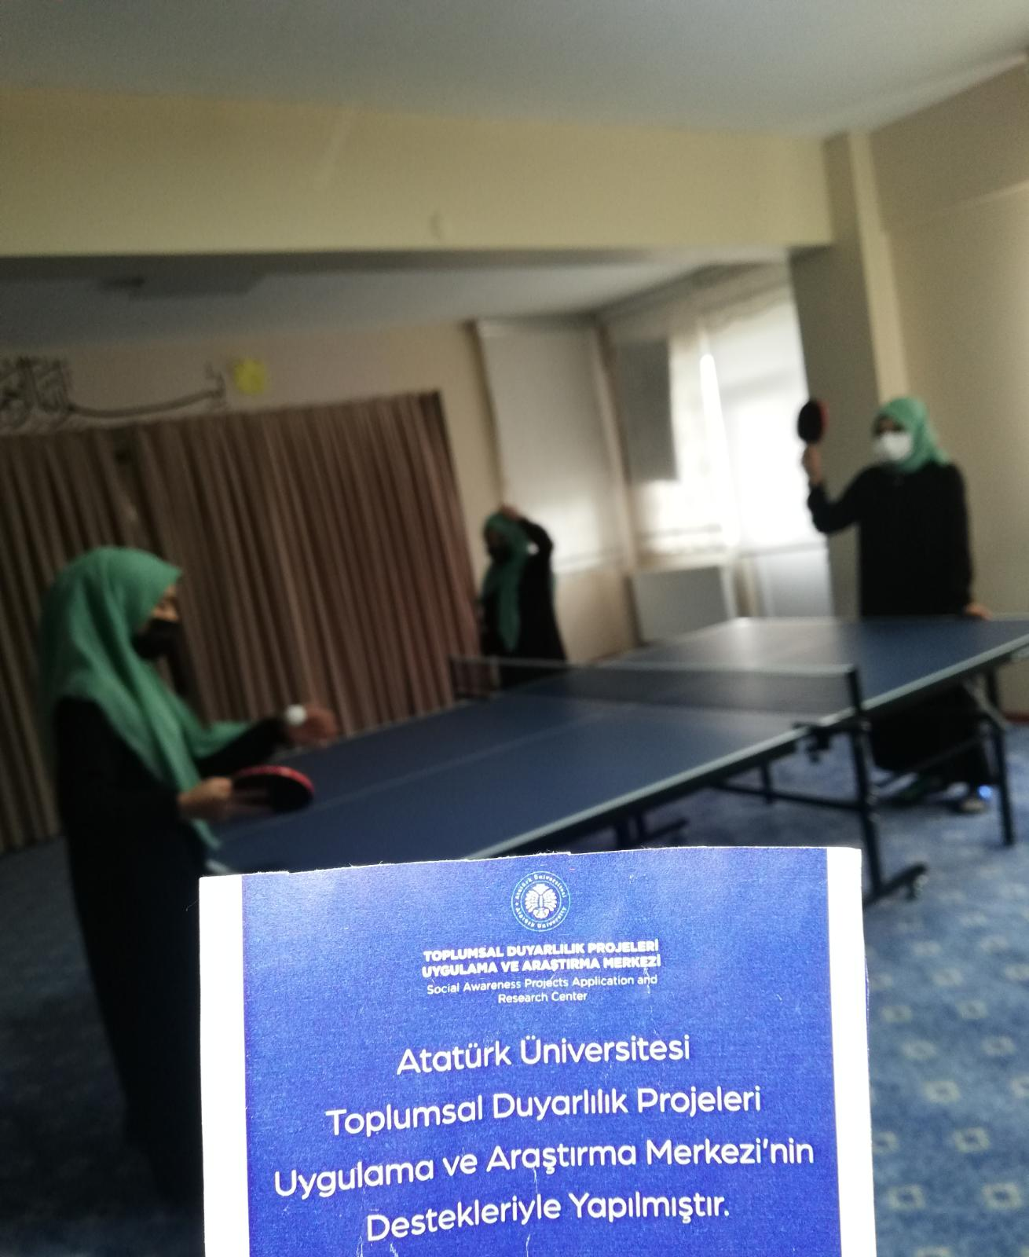

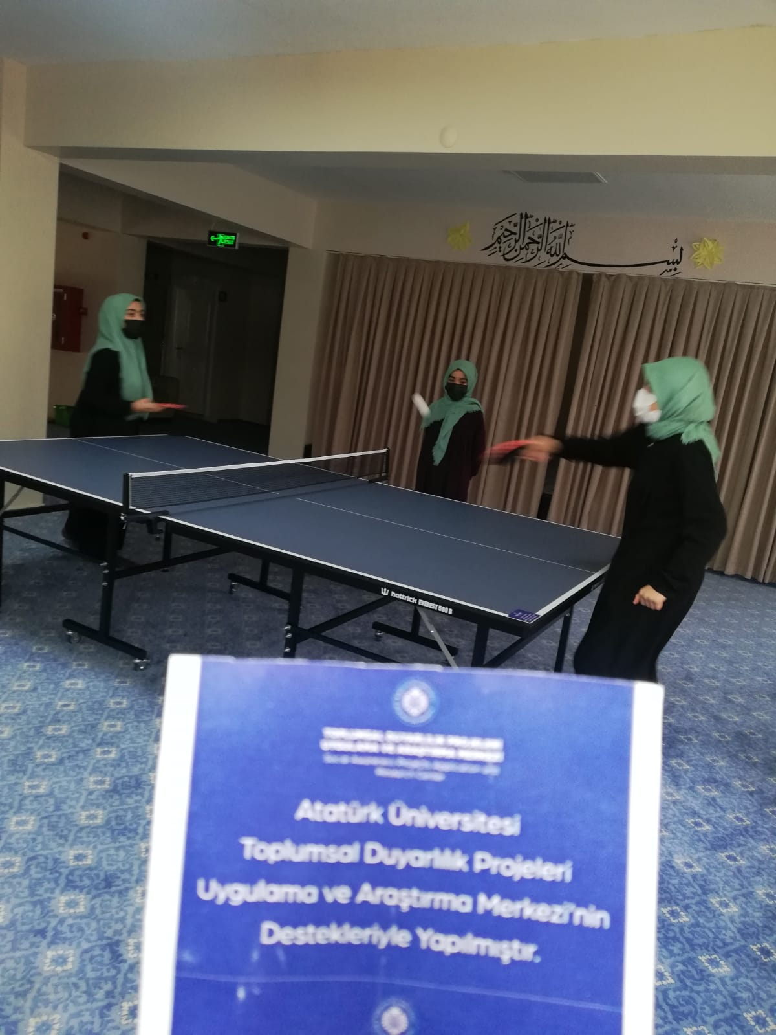

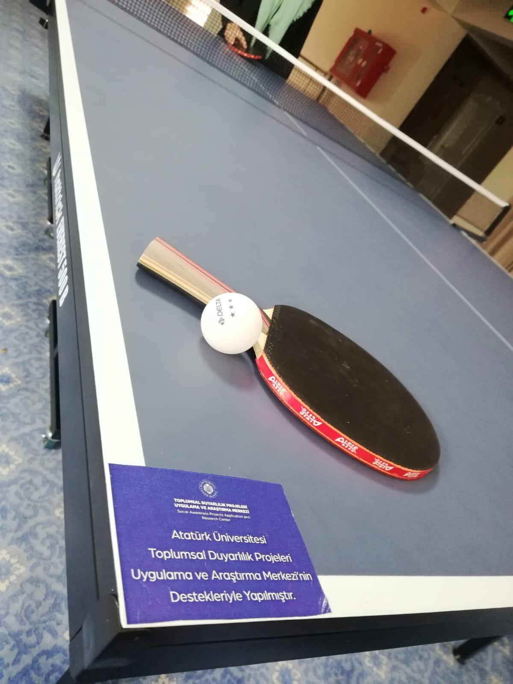

SONUÇLAR
"Spor Yapalım Mı?" projesi Erzurum Yakutiye ilçesi Güzelova Mahallesi Tenzile Erdoğan Kur’an Kursu’nda gerçekleştirilmiştir. Bu proje ile kursta eğitim gören öğrencilerin ders aralarını ve ders dışı zamanlarını spor yaparak geçirmelerine uygun bir ortam oluşturmak istenmiştir. Spor, çocukların fiziksel ve ruhsal gelişimlerine katkı sağlayan bir aktivitedir. Yatılı kurs olmasından dolayı kursta çokça zaman geçiren öğrencilerin kış şartlarında spor yapabilecekleri bir etkinlik alanı oluşturulmuştur. Kurs müdürüyle görüşülerek öğrencilerin keyifle yapabilecekleri ve salon sporu olan masa tenisi oynamaya elverişli malzemeler alınmıştır. Uygulama esnasında öğrencilerin eğlenerek vakit geçirdikleri gözlenmiştir. Kurs müdürü ve öğretmenleri, proje sayesinde alınan materyallerin öğrencilerin vakitlerini sağlıklı, eğlenceli ve öğretici bir şekilde geçirmelerine çok katkı sağlayacağını ifade etmiştir.
Projemizi destekleyerek Tenzile Erdoğan Kur’an Kursu öğrencilerinin eğitimlerine katkı sağlayan Atatürk Üniversitesi Toplumsal Duyarlılık Projeleri Uygulama ve Araştırma Merkezi’ne teşekkür ederiz.

